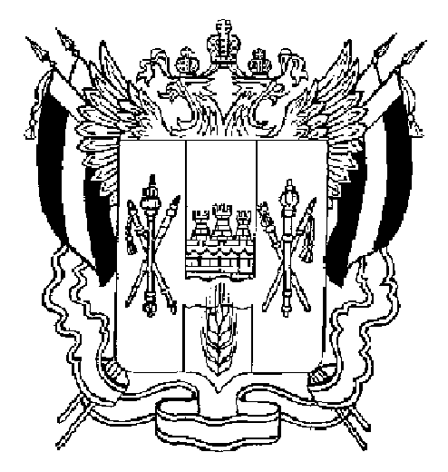
ТЕРРИТОРИАЛЬНАЯ ИЗБИРАТЕЛЬНАЯ КОМИССИЯ
НЕКЛИНОВСКОГО РАЙОНА РОСТОВСКОЙ ОБЛАСТИ
ПОСТАНОВЛЕНИЕ
06 марта 2019 года № 94-2
с. Покровское
О назначении члена участковой избирательной комиссии Неклиновского района Ростовской области с правом решающего голоса № 1314 из резерва составов участковых комиссий избирательных участков, участков референдума Неклиновского района Ростовской области

В связи с досрочным прекращением полномочий члена участковой избирательной комиссии Неклиновского района Ростовской области с правом решающего голоса № 1314 Бондаренко В.А. (постановление от 06.03. 2019г. № 94-1), в соответствии п.11, ст.29 Федерального закона от 12 июня 2002 года № 67-ФЗ «Об основных гарантиях избирательный прав и права на участие в референдуме граждан Российской Федерации» и постановлением Территориальной избирательной комиссии Неклиновского района от 20 июня 2018 года № 67-1 «О зачислении в резерв составов участковых комиссий избирательных участков, участков референдума», постановлением Территориальной избирательной комиссии Неклиновского района от 21 августа 2018 года № 82-1 «О зачислении в резерв составов участковых комиссий избирательных участков, участков референдума»,
Территориальная избирательная комиссия Неклиновского района
ПОСТАНОВЛЯЕТ:
      - Назначить членом участковой избирательной комиссии Неклиновского района Ростовской области № 1314 с правом решающего голоса

№ п/п | Фамилия, имя, отчество члена участковой избирательной комиссии с правом решающего голоса | Субъект предложения кандидатуры в состав избирательной комиссии
 | Задорожняя Елена Леонидовна | Региональным отделением Всероссийской политической партии ПАРТИЯ ЗА СПРАВЕДЛИВОСТЬ! в Ростовской области

      - Направить настоящее постановление в участковую избирательную комиссию Неклиновского района № 1314.
      - Контроль за исполнением постановления возложить на секретаря территориальной избирательной комиссии Неклиновского района Ростовской области Харченко Н.А.

Председатель комиссии А.В. Третьяков

Секретарь комиссии Н.А. Харченко

